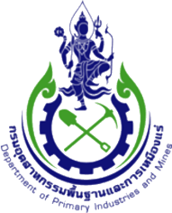
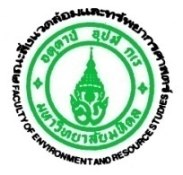

การประชุมสัมมนาเสนอผลการดำเนินงาน
โครงการพัฒนาอุตสาหกรรมเหมืองแร่สู่โครงการกลไกการพัฒนาที่สะอาด (CDM)
วันศุกร์ที่ 24 กันยายน 2553 เวลา 08.30-12.00 น.
ณ ห้องภาณุมาศ ชั้น 10 โรงแรมรอยัลริเวอร์ กรุงเทพมหานคร

1. ความเป็นมาของโครงการ

กลไกการพัฒนาที่สะอาด (Clean Development Mechanism: CDM) เป็นกลไกที่พัฒนาขึ้นภายใต้พิธีสารเกียวโต เพื่อช่วยให้ประเทศอุตสาหกรรมที่มีพันธกรณีในการลดก๊าซเรือนกระจกสามารถบรรลุพันธกรณีได้ และเพื่อส่งเสริมการพัฒนาที่ยั่งยืนของประเทศที่กำลังพัฒนา แนวความคิดของกลไกการพัฒนาที่สะอาดคือ โครงการที่เกิดขึ้นในประเทศกำลังพัฒนา และสามารถลดการปล่อยก๊าซเรือนกระจกได้ เป็นการช่วยลดภาวะโลกร้อนที่เป็นปัญหาของมวลมนุษยชาติที่ทุกฝ่ายต้องช่วยกันแก้ไข ด้วยเหตุนี้ จึงเกิดเป็นความร่วมมือในระดับนานาชาติ ที่ให้การสนับสนุนกิจกรรมที่ลดผลกระทบสิ่งแวดล้อมโดยการสนับสนุนทางการเงินหรือที่รู้จักกันในนามของคาร์บอนเครดิต เพื่อให้การดำเนินงานด้านสิ่งแวดล้อมมีความเป็นไปได้ทางธุรกิจมากยิ่งขึ้น

อุตสาหกรรมเหมืองแร่เป็นอุตสาหกรรมหนึ่งที่มีส่วนก่อให้เกิดภาวะก๊าซเรือนกระจกและจัดเป็นอุตสาหกรรมอีกประเภทหนึ่ง ที่อยู่ในข่ายที่ดำเนินโครงการกลไกการพัฒนาที่สะอาดตามพิธีสารฯ นอกจากนี้
การดำเนินโครงการ CDM ยังก่อให้เกิดประโยชน์คุ้มค่าในการรักษาสิ่งแวดล้อม ช่วยลดภาวะก๊าซเรือนกระจก และให้ผลตอบแทนในรูปแบบของการขายคาร์บอนเครดิต ซึ่งเป็นเสมือนแรงจูงใจให้อุตสาหกรรมเหมืองแร่ หันมาใช้เทคโนโลยีสะอาดเพิ่มมากขึ้น ทำให้สภาวะแวดล้อมที่โครงการนี้ตั้งอยู่มีสภาพแวดล้อมที่ดีขึ้น เป็นการดำเนินโครงการแบบยั่งยืน สอดคล้องกับนโยบายของประเทศ ปีงบประมาณ 2552 กรมอุตสาหกรรมพื้นฐานและการเหมืองแร่ ได้ดำเนินการศึกษาเพื่อกำหนดแนวทางการพัฒนาอุตสาหกรรมเหมืองแร่สู่โครงการกลไกการพัฒนาที่สะอาด เพื่อศึกษาความเป็นไปได้ของการพัฒนาอุตสาหกรรมเหมืองแร่สู่โครงการกลไกการพัฒนาที่สะอาด และเป็นการเตรียมความพร้อมด้านข้อมูล แนวทาง วิธีการดำเนินงานสำหรับผู้ประกอบการเหมืองแร่ที่จะเข้ารับการพิจารณาคัดเลือกให้เข้าร่วมโครงการกลไกการพัฒนาที่สะอาด

ในปีงบประมาณ 2553 นี้ เพื่อให้มีการนำผลการศึกษามาใช้ให้เกิดผลในทางปฏิบัติให้บรรลุเป้าหมายของการพัฒนาอุตสาหกรรมเหมืองแร่สู่โครงการกลไกการพัฒนาที่สะอาด กรมอุตสาหกรรมพื้นฐานและการเหมืองแร่ ร่วมกับ มหาวิทยาลัยมหิดล ได้ดำเนินการจัดการอบรมเชิงปฏิบัติการโครงการพัฒนาอุตสาหกรรมเหมืองแร่สู่โครงการกลไกการพัฒนาที่สะอาด ขึ้น ในวันที่ 25 – 27 พฤษภาคม 2553 เพื่อสร้างองค์ความรู้เกี่ยวกับการดำเนินโครงการกลไกการพัฒนาที่สะอาดสำหรับภาคอุตสาหกรรมเหมืองแร่ และในเดือนสิงหาคม 2553 ได้ดำเนินการติดตามประเมินผลการนำองค์ความรู้จากการอบรมไปใช้ของผู้ที่เข้ารับการอบรม ตลอดจนการประเมินความพร้อมในการพัฒนาอุตสาหกรรมเหมืองแร่เข้าสู่กลไกการพัฒนาที่สะอาดและการดำเนินการเพื่อร่วมลดการระบายก๊าซเรือนกระจกซึ่งเป็นสาเหตุหนึ่งของปัญหาสภาวะโลกร้อนในระยะต่อไป

2. วัตถุประสงค์ของโครงการ

- เพื่อสร้างองค์ความรู้เกี่ยวกับการดำเนินโครงการกลไกการพัฒนาที่สะอาดสำหรับภาคอุตสาหกรรมเหมืองแร่
- เพื่อให้การประกอบการเหมืองแร่สามารถดำเนินโครงการกลไกการพัฒนาที่สะอาดได้อย่างถูกต้องตามข้อกำหนดของการดำเนินโครงการกลไกการพัฒนาที่สะอาด
- เพื่อให้อุตสาหกรรมเหมืองแร่เป็นโครงการพัฒนาที่สะอาดในทุกขั้นตอน เป็นที่เชื่อมั่นต่อสาธารณชนที่จะไม่ก่อให้เกิดผลกระทบต่อสิ่งแวดล้อมเกินเกณฑ์มาตรฐานที่กำหนด
- เพื่อให้ผู้ประกอบการมีแรงจูงใจที่จะดำเนินการด้านการจัดการสิ่งแวดล้อมในพื้นที่ประกอบการเพิ่มมากขึ้น อันเนื่องมาจากความพร้อมด้านข้อมูล หลักเกณฑ์ วิธีการดำเนินงาน และความคุ้มค่าในการลงทุนที่ได้รับค่าตอบแทนในรูปของการขายคาร์บอนเครดิต
- เพื่อให้อุตสาหกรรมเหมืองแร่เป็นโครงการพัฒนาอย่างยั่งยืนและเป็นส่วนหนึ่งในการลดภาวะโลกร้อน

3. วัตถุประสงค์และสาระสำคัญของของการประชุมสัมมนา

ในการจัดประชุมสัมมนาเสนอผลการดำเนินงานนี้ มีวัตถุประสงค์เพื่อเป็นกิจกรรมในการเผยแพร่ผลการดำเนินงานของโครงการ และมีการนำเสนอการเสวนาพิเศษโดยวิทยากรที่มีความรู้และเชี่ยวชาญในเรื่อง โครงการกลไกการพัฒนาที่สะอาด จากหน่วยงานที่เกี่ยวข้องและผู้ประกอบการในอุตสาหกรรมเหมืองแร่ที่ได้ดำเนินการเบื้องต้นดังกล่าวไปแล้ว มาแลกเปลี่ยนทัศนะ และอภิปราย เพื่อให้เกิดการเรียนรู้ร่วมกันอย่างเป็นรูปธรรม

สาระสำคัญของการประชุมสัมมนาครั้งนี้ ประกอบด้วย
1. การนำเสนอผลการดำเนินงานจัดการฝึกอบรมหรือสัมมนาเพื่อเสริมสร้างความรู้ความเข้าใจในการดำเนินโครงการพัฒนาอุตสาหกรรมเหมืองแร่สู่โครงการกลไกการพัฒนาที่สะอาด (CDM) ให้แก่ผู้ประกอบการอุตสาหกรรมเหมืองแร่และเจ้าหน้าที่ของกรมอุตสาหกรรมพื้นฐานและการเหมืองแร่ ซึ่งประกอบด้วย
- การจัดแสดงนิทรรศการและผลงานเกี่ยวกับการดำเนินโครงการกลไกการพัฒนาที่สะอาดของหน่วยงานทั้งภาครัฐและเอกชน
- การอบรมเพื่อถ่ายทอดความรู้ภาคทฤษฎี ให้เกิดความรู้ความเข้าใจและได้รับการถ่ายทอดความรู้จากผู้เชี่ยวชาญในสาขาต่างๆที่เกี่ยวข้อง
- การอบรมเชิงปฏิบัติการให้สามารถนำหลักการ วิธีการและการประเมินวัฏจักรชีวิตของอุตสาหกรรมเหมืองแร่ไปใช้ในการพัฒนาโครงการอุตสาหกรรมเหมืองแร่สู่โครงการกลไกการพัฒนาที่สะอาดของภาคเหมืองแร่ได้อย่างมีประสิทธิภาพ
- การจัดการศึกษาดูงานในโครงการอุตสาหกรรมเหมืองแร่ที่มีการดำเนินงานหรือประสบความสำเร็จในการดำเนินโครงการกลไกการพัฒนาที่สะอาด (CDM) เพื่อให้สามารถนำหลักการ วิธีการ ไปประยุกต์ใช้ในการพัฒนาและปรับปรุงกระบวนการผลิตให้มีประสิทธิภาพและเป็นมิตรต่อสิ่งแวดล้อม รวมทั้งการใช้กลไกการพัฒนาที่สะอาดในภาคอุตสาหกรรมเหมืองแร่

2. เสนอผลการติดตามประเมินผลและให้คำปรึกษาแนะนำแก่ผู้ประกอบการในการนำความรู้ที่ได้รับการถ่ายทอดไปใช้ปฏิบัติในการดำเนินโครงการ ตลอดจนสำรวจความคิดเห็นจากทุกภาคส่วนที่ได้รับการถ่ายทอดองค์ความรู้ ในการเข้าร่วมการฝึกอบรมเชิงปฏิบัติการ
3. การเสวนาพิเศษโดยวิทยากรที่มีความรู้และเชี่ยวชาญในเรื่อง โครงการกลไกการพัฒนาที่สะอาด จากหน่วยงานที่เกี่ยวข้องและผู้ประกอบการในอุตสาหกรรมเหมืองแร่ที่ได้ดำเนินการเบื้องต้นดังกล่าวไปแล้ว
- กลไกการพัฒนาที่สะอาด โดย ผู้แทนจากองค์การบริหารจัดการก๊าซเรือนกระจก (องค์การมหาชน)
- การประเมินวัฏจักรชีวิตและโครงการคาร์บอนฟุตปรินท์ โดยผู้แทนจากศูนย์เทคโนโลยีโลหะและวัสดุแห่งชาติ (MTEC)
- การจัดการสิ่งแวดล้อมเหมืองแร่เพื่อลดการระบายก๊าซเรือนกระจก โดย ผู้แทนจากโรงโม่หินชุมแพรุ่งเรือง จังหวัดขอนแก่น
- แนวทางและกลไกการพัฒนาอุตสาหกรรมเหมืองแร่ในการลดคาร์บอน โดยผู้แทนจาก บริษัท Lloyd's Register Quality Assurance Ltd (LRQA)

4. กลุ่มเป้าหมาย

ผู้ประกอบการอุตสาหกรรมเหมืองแร่ เจ้าหน้าที่ของกรมอุตสาหกรรมพื้นฐานและการเหมืองแร่
และผู้แทนจากหน่วยงานและองค์กรที่เกี่ยวข้อง เข้าร่วมประชุมจำนวน 120 ราย

5. สถานที่และวันเวลาจัดการประชุมสัมมนา

ห้องภาณุมาศ ชั้น 10 โรงแรมรอยัลริเวอร์ เขตบางพลัด กรุงเทพมหานคร
โทรศัพท์ 02-422-9222
วันศุกร์ที่ 24 กันยายน 2553 เวลา 8.30 – 12.00 น.

6. ผู้รับผิดชอบโครงการ
สำนักบริหารสิ่งแวดล้อม กรมอุตสาหกรรมพื้นฐานและการเหมืองแร่
7. ผู้ดำเนินงาน
คณะสิ่งแวดล้อมและทรัพยากรศาสตร์ มหาวิทยาลัยมหิดล
หัวหน้าโครงการ : ดร. สุวลักษณ์ สาธุมนัสพันธ์
ผู้ประสานงานการจัดประชุม นางสาวอุบล ศิลป์มณีพันธ์
โทรศัพท์ 087-8169962
โทรสาร 02-719-7529
อีเมลล์ cdm-dpim@hotmail.com
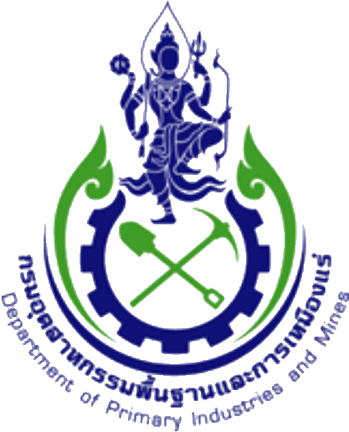
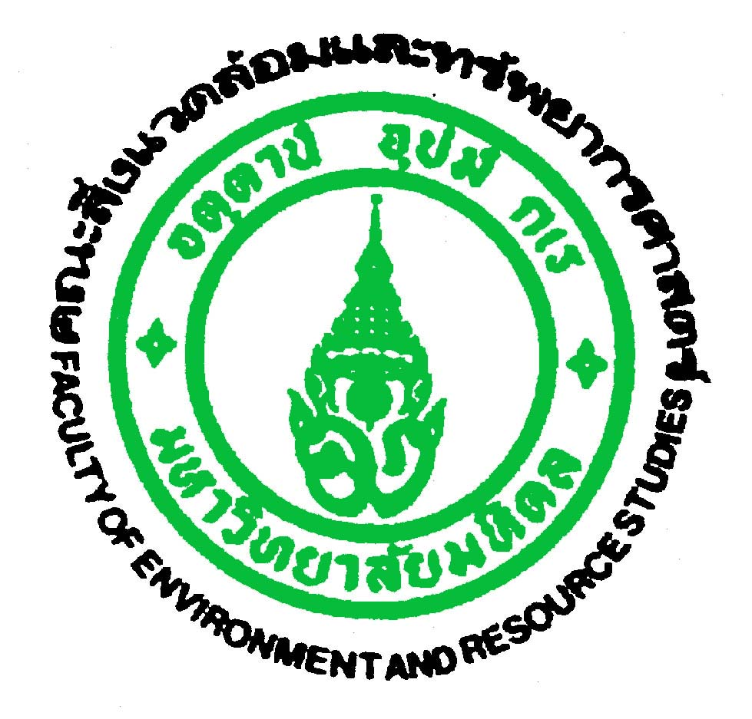

ร่าง
กำหนดการประชุมสัมมนาเสนอผลการดำเนินงาน
โครงการพัฒนาอุตสาหกรรมเหมืองแร่สู่โครงการกลไกการพัฒนาที่สะอาด (CDM)
วันศุกร์ที่ 24 กันยายน 2553 เวลา 08.30-12.00 น.
ณ ห้องภาณุมาศ ชั้น 10 โรงแรมรอยัลริเวอร์ กรุงเทพมหานคร

8.30-9.30 น. ลงทะเบียน
9.30-9.45 น. พิธีเปิด
- กล่าวเปิดโดย อธิบดีกรมอุตสาหกรรมพื้นฐานและการเหมืองแร่
- กล่าวรายงานโดย ผู้รักษาการแทนผู้อำนวยการสำนักบริหารสิ่งแวดล้อม
9.45-10.15 น. สรุปผลการดำเนินงานของโครงการ
โดย ดร. สุวลักษณ์ สาธุมนัสพันธุ์ มหาวิทยาลัยมหิดล
- วัตถุประสงค์และขอบเขตงานของโครงการ
- สรุปผลการจัดทำหลักสูตรการพัฒนาอุตสาหกรรมเหมืองแร่สู่กลไกการพัฒนาที่สะอาด
- สรุปผลการจัดการอบรมถ่ายทอดองค์ความรู้
- การตรวจติดตามประเมินผลการนำองค์ความรู้ไปใช้
10.15-10.30 น. พักรับประทานอาหารว่าง
10.30-12.00 น. การเสวนาพิเศษ เรื่อง การพัฒนาอุตสาหกรรมเหมืองแร่สู่กลไกการ
พัฒนาที่สะอาดและการร่วมลดวิกฤติภาวะโลกร้อน
- กลไกการพัฒนาที่สะอาด โดย ผู้แทนจากองค์การบริหารจัดการก๊าซเรือนกระจก (องค์การมหาชน)
- การประเมินวัฏจักรชีวิตและโครงการคาร์บอนฟุตปรินท์ โดยผู้แทนจากศูนย์เทคโนโลยีโลหะและวัสดุแห่งชาติ (MTEC)
- การจัดการสิ่งแวดล้อมเหมืองแร่เพื่อลดการระบายก๊าซเรือนกระจก โดย ผู้แทนจากโรงโม่หินชุมแพรุ่งเรือง จังหวัดขอนแก่น
- แนวทางและกลไกการพัฒนาอุตสาหกรรมเหมืองแร่ในการลดคาร์บอน โดยผู้แทนจาก บริษัท Lloyd's Register Quality Assurance Ltd (LRQA)
- ดำเนินการเสวนา โดย นายพิเศษ เสนาวงษ์ มหาวิทยาลัยมหิดล
12.00 น. พิธีปิดการสัมมนาและร่วมรับประทานอาหารกลางวัน

แบบตอบรับการเข้าร่วมการประชุมสัมนาเสนอผลการดำเนินงาน
โครงการการพัฒนาอุตสาหกรรมเหมืองแร่สู่โครงการกลไกการพัฒนาที่สะอาด (CDM)
วันศุกร์ ที่ 24 กันยายน 2553 เวลา 08.30-12.00 น.
ณ ห้องภาณุมาศ ชั้น 10 โรงแรมรอยัลริเวอร์ กรุงเทพฯ
โดย...กรมอุตสาหกรรมพื้นฐานและการเหมืองแร่ ร่วมกับ มหาวิทยาลัยมหิดล

- ชื่อ – นามสกุล ...........................................................................................................................................
ตำแหน่ง ...........................................................................................................................................
หน่วยงาน ...........................................................................................................................................
ที่อยู่ ...........................................................................................................................................
...........................................................................................................................................
โทรศัพท์ .................................................โทรสาร.............................................................................
โทรศัพท์เคลื่อนที่.................................................E – mail Address ..........................................................

2. ชื่อ – นามสกุล ...........................................................................................................................................
ตำแหน่ง ...........................................................................................................................................
หน่วยงาน ...........................................................................................................................................
ที่อยู่ ...........................................................................................................................................
...........................................................................................................................................
โทรศัพท์ .................................................โทรสาร.............................................................................
โทรศัพท์เคลื่อนที่.................................................E – mail Address ..........................................................

กรุณาส่งแบบตอบรับภายในวันที่ 20 กันยายน 2553 ที่คุณอุบล ศิลป์มณีพันธ์
โทรสาร : 0-2719-7529

ติดต่อรายละเอียดเพิ่มเติมได้ที่: คุณอุบล ศิลป์มณีพันธ์ : มหาวิทยาลัยมหิดล(ประสานงานโครงการ)
โทรศัพท์: 081-8169962 , 0-2719-7529
Email : cdm-dpim@hotmail.com

